Bradul, împodobit cu dorinţe
de Luiza Meseşan | 10 decembrie 2008
1 0 0 0
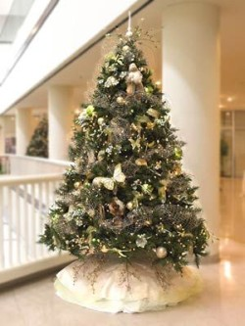
Bradul împodobit cu dorințe
15 orfani și 15 copii ce au învins cancerul vor decora un brăduț cu scrisori adresate Moșului, la Iulius Mall, iar clujenii generoși vor putea îndeplini câte o dorință a copiilor.

Campania "Bradul dorinţelor" se desfăşoară în perioada 10-22 decembrie şi încearcă să aducă spiritul Crăciunului și la copiii defavorizați. Bradul împodobit cu scrisorile copiilor se va găsi lângă centrul Info.
luiza.mesesan@clujeanul.ro
printeaza
trimite unui prieten

